МІНІСТЕРСТВО ОСВІТИ І НАУКИ УКРАЇНИ

Національний аерокосмічний університет ім. М.Є. Жуковського

«Харківський авіаційний інститут»

Факультет радіоелектроніки, комп’ютерних систем та інфокомунікацій

Кафедра комп’ютерних систем, мереж і кібербезпеки (503)

Лабораторна робота № *1*

|  |  |
| --- | --- |
|  | *Базовий синтаксис мови C#. Створення простих консольних застосунків у Visual Studio* |
|  | (назва лабораторної роботи) |
| з дисципліни | *Технології програмування* |
|  | (шифр)  ХАІ**.**503**.**525a**.**03О**.**123-Комп'ютерна інженерія**,** ПЗ №9629619 |

|  |  |  |
| --- | --- | --- |
| Виконав студент гр. | 525а | *Литвиненко А.В.* |
| 22.09.2022 | (№ групи) | (П.І.Б.) |
| (підпис, дата) |  |  |
| Перевірив | канд. техн. наук, доцент | |
|  |  | *Є. В. Бабешенко* |
| (підпис, дата) |  | (П.І.Б.) |

Харків – 2022

**Тема роботи:** Базовий синтаксис мови C#. Створення простих консольних застосунків у Visual Studio

**Мета роботи**: Ознайомитися з базовими можливостями мови програмування C#, оволодіти використанням середовища Visual Studio для створення консольних додатків мовою C#. Вивчити принципи об’єднання кількох проєктів у рішення, ознайомитися з типами проєктів «консольний додаток» та «бібліотека класів». Отримати базову інформацію про класи та екземпляри класів.

**Варіант 5**

**Задача 1**

**Частина 1**. Постановка завдання

**Умова:** Запустіть програму на виконання, переконайтеся у відсутності помилок.

Ознайомтеся з можливостями класу Console у MSDN

(https://docs.microsoft.com/en-us/dotnet/api/system.console), додайте до

розробленої раніше програми:

− змінювання кольору тексту;

− змінювання кольору фону;

− змінювання тексту у заголовку консольного вікна;

− змінювання ширини / висоти консольного вікна;

− видачу звукового сигналу.

Ознайомтеся з можливостями структури DateTime у MSDN

(https://docs.microsoft.com/en-us/dotnet/api/system.datetime), додайте до

розробленої раніше програми:

− виведення поточної дати та поточного часу;

− виведення кількості днів, що залишилася до нового року;

− виведення кількості днів, що залишилася до Вашого дня

народження;

− виведення кількості днів, що залишилася до найближчого

дня ХАІ;

− виведення кількості днів, що залишилася до перемоги.

**Частина 2**. Текст програми

using System.Diagnostics.CodeAnalysis;

namespace Task01

{

internal class Program

{

static void Main(string[] args)

{

// Console

Console.ForegroundColor = ConsoleColor.Yellow;

Console.BackgroundColor = ConsoleColor.Magenta;

Console.Title = "Laba 01 by Fecton";

Console.SetWindowSize(40, 40);

Console.Beep();

// Datetime

Console.WriteLine(DateTime.Now);

var birthday = new DateTime(2023, 4, 16);

var a = 365 - DateTime.Now.DayOfYear + birthday.DayOfYear;

Console.WriteLine("To birthday: " + Convert.ToString(a));

var khai = new DateTime(2023, 8, 18);

a = 365 - DateTime.Now.DayOfYear + khai.DayOfYear;

Console.WriteLine("To Khai day: " + Convert.ToString(a));

Console.WriteLine("To win: " + Convert.ToString(365 - DateTime.Now.DayOfYear));

}

}

}

**Частина 3**. Тестування

**Скриншот тестування:**

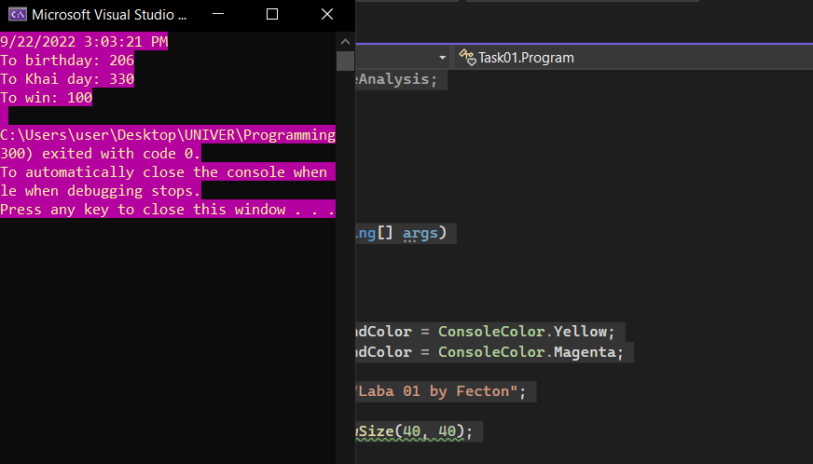

Рисунок 2 – скришот тестування

**Задача 2**

**Частина 1**. Постановка завдання

**Умова:** Створення консольного застосунку, що використовує класи з бібліотеки класів

**Умова з додатка:** треба створити клас міста

**Частина 2**. Схема класу

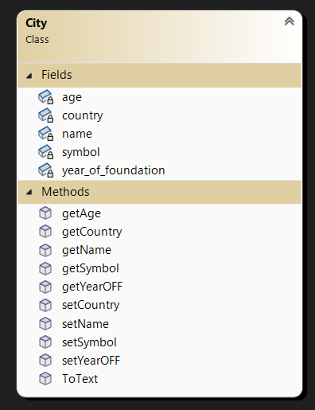

* Age – ціле число, кількість років місту
* Country – строка, країна міста
* Name – строка, назва міста
* Symbol – символ, символ міста (літера)
* Year_of_foundation – ціле число, рік заснування
* GetAge – отримати кількість років місту
* SetAge – встановити кількість років місту
* getCountry – отримати країну міста
* setCountry – встановити країну міста
* getName – отримати назву міста
* setName – встановити назву міста
* getSymbol – отримати символ міста
* setSymbol – встановити символ міста
* getYearOFF – отримати рік заснування
* setYearOFF – встановити рік заснування
* ToText – отримати строку з усіма даними у вигляді речення

Рисунок 3 - Схема класу

**Частина 3**. Текст програми

Program.cs

using Task02;

namespace Taask02_App

{

internal class Program

{

static void Main(string[] args)

{

City Kharkiv = new City();

Kharkiv.setName("Kharkiv");

Kharkiv.setCountry("Ukraine");

Kharkiv.setYearOFF(1654);

Kharkiv.setSymbol('K');

Console.WriteLine(Kharkiv.getName());

Console.WriteLine(Kharkiv.getAge());

Console.WriteLine(Kharkiv.getYearOFF());

Console.WriteLine(Kharkiv.getSymbol());

Console.WriteLine(Kharkiv.ToText());

}

}

}

Class1.cs

namespace Task02

{

public class City

{

private string name;

private int year_of_foundation;

private int age;

private string country;

private char symbol;

public char getSymbol()

{

return symbol;

}

public string getName()

{

return name;

}

public int getYearOFF()

{

return year_of_foundation;

}

public int getAge()

{

if(year_of_foundation < 0)

{

return 0;

}

return DateTime.Now.Year - year_of_foundation;

}

public string getCountry()

{

return country;

}

public void setName(string newname)

{

name = newname;

Console.WriteLine("New city name: " + newname);

}

public void setYearOFF(int newyearoff)

{

if(newyearoff < 0)

{

Console.WriteLine("Negative number");

}

else

{

year_of_foundation = newyearoff;

Console.WriteLine("New year of foundation: " + year_of_foundation);

}

}

public void setCountry(string newcountry)

{

country = newcountry;

Console.WriteLine("New country: " + country);

}

public void setSymbol(char newsymbol)

{

symbol = newsymbol;

}

public string ToText()

{

return String.Format("The city {0} in {1} founded in {2} with {3} age with symbol '{4}'", name, country, year_of_foundation, DateTime.Now.Year - year_of_foundation, symbol);

}

}

}

**Частина 4**. Тестування

**Скриншот тестування:**

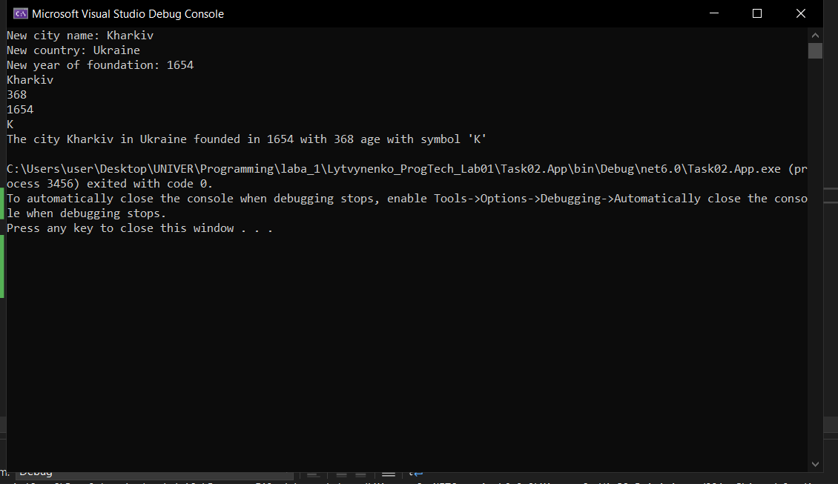

Рисунок 4 – скришот тестування

**Висновки**

Під час цієї лабораторної роботи, я освіжив свої знання з програмування та створив свій перший проект на мові С#. Вивчив базовий синтаксис мови, створив перший консольний застосунок, зрозумів основи ООП та навчився їх використовувати для створення свого власного класу про місто, також реалізував необхідні методи для нього і властивості, усі властивості були приватними і їх не можна було використовувати напряму, лише через методи класу.